名著导读
《傅雷家书》选择性阅读

1.了解《傅雷家书》整本书的相关内容，激发对《傅雷家书》的阅读兴趣。
2.掌握并能运用选择性阅读的读书方法，感受父子深情，理解亲情。

2课时

1.查阅介绍作者和作品的相关资料，大致了解作者的生平和作品。
2.翻看《傅雷家书》的目录，统计《傅雷家书》每年的信件数量，并画出折线图。看看家书的数量有什么变化，结合《傅雷家书》的内容，从家书的数量变化中，找到背后发生的事件。（注：如果是译林出版社版本，目录里每个年份都有书信数量）
第1课时

1.了解《傅雷家书》整本书的相关内容，激发对《傅雷家书》的阅读兴趣。
2.掌握读书方法，学会进行选择性阅读。

一、新课导入
有这样一本书，被称为“一部最好的艺术学徒修养读物”，“也是一部充满着父爱的苦心孤诣、呕心沥血的教子篇”。这本书的作者深厚的文字功底、精湛的艺术修养让读者们叹为观止，而书中流露出的浓浓深情更是引发了无数读者的共鸣。今天就让我们一起走进这本名著——《傅雷家书》，去体会它的艺术魅力……
（板书：《傅雷家书》 选择性阅读）
二、作家作品
生畅谈自己了解到的作者及作品内容，师及时归纳。
1.了解傅雷
傅雷（1908—1966），我国著名翻译家、作家、美术评论家。他一生翻译了法国文学作品和学术著作30余种，其中最具代表性的有巴尔扎克的《欧也妮·葛朗台》、罗曼·罗兰的《约翰·克利斯朵夫》、丹纳的《艺术哲学》等，为中法之间的文化交流做出了卓越贡献。
2.内容梗概
《傅雷家书》是我国文学艺术翻译家傅雷及其夫人1954—1966 年间写给两个儿子（主要是长子傅聪）的家信摘编。作品以傅雷对儿子浓浓的父爱和苦心孤诣的教育引导为线索，在为人、为学等方面给孩子以教育指导。他们苦心孤诣、呕心沥血地培养了两个孩子，而这两个孩子也不负父母的栽培，最终，傅聪成为著名钢琴大师，傅敏成为英语特级教师、翻译家。
3.写信目的
傅雷说，他给儿子写的信有好几种作用：
①把傅聪当作一个讨论艺术、讨论音乐的对手；②激发青年人的感想；③训练傅聪的文笔和思想；④时时刻刻、随处给傅聪做个警钟，做一面“忠实的镜子”，在做人方面，在生活细节方面，在艺术修养方面，在演奏姿态方面。
4.作品主题
《傅雷家书》的字里行间充满了父亲对儿子的挚爱和期望、个人对国家和世界的高尚情感，是充满着父爱的教子名篇，是一本优秀的青年思想修养读物，更是素质教育的经典范本。
5.艺术特色
《傅雷家书》在形式上以书信的方式表达情感；在情感上真挚热切；在语言上文字生动优美，哲理深刻。
【设计意图】
让学生介绍自己课前查阅的相关资料，教师归纳整理，给学生整体印象，引起学生深入阅读的兴趣。
三、整体梳理
师：《傅雷家书》中信件数量大、内容驳杂，如果同学们没有侧重点，只是泛泛地通读全书，那么对于这些书信的内容、情感都不会有深刻的感受。如果逐字逐句地读，又会消耗许多宝贵的时间与精力。那我们该怎么读？课本P72的“读书方法指导”告诉我们，可以用选择性的方式去阅读，提高阅读的效率。怎样进行选择性阅读呢？首先，我们要对这本书有一个整体的把握。那么怎样对一本书有整体的把握呢？首先我们要关注目录，了解全书。
1.整体把握
（1）同学们，课前让大家翻看目录或正文，统计家书数量，绘制折线图，你发现家书的数量有什么变化？
（生出示画的折线图并解说）
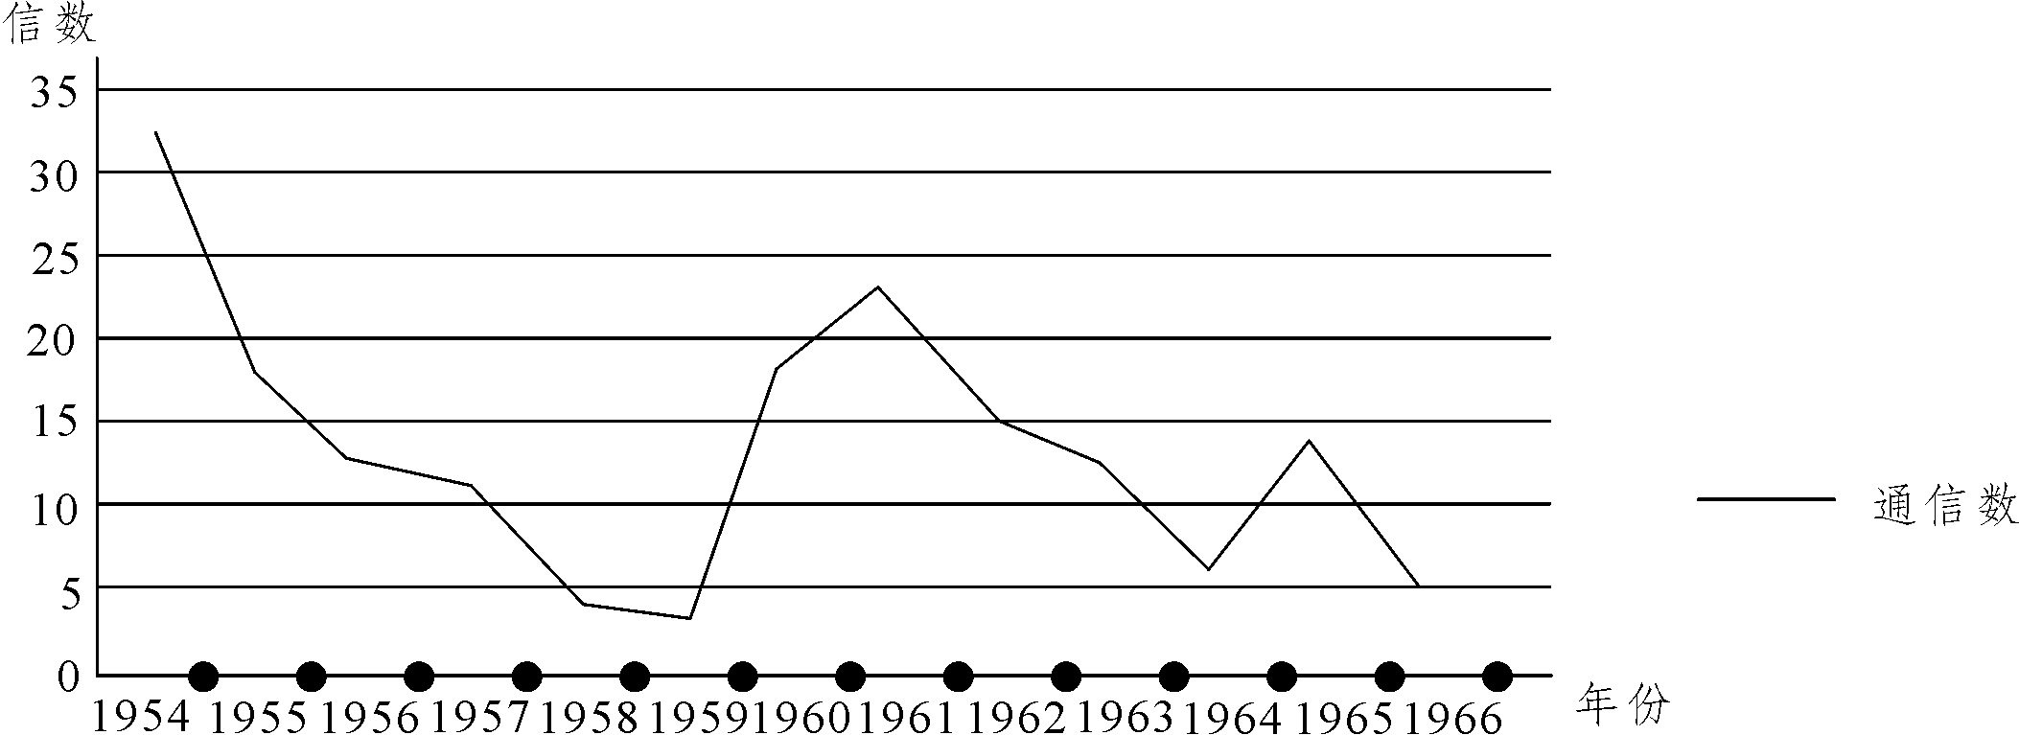
折线图
解说：仔细翻阅《傅雷家书》的目录，将家书的数量按年份做成折线图，我们发现家书的数量呈现三个高峰和两个低谷，信件多的年份分别出现在1954—1955年、1960—1961年和1965年；信件少的年份出现在1958—1959年和1964年。
（2）从家书的数量变化中，同学们能找到背后发生了哪些事情吗？
（生讲述自己查找到的事件，师补充）
师小结：在折线图的起伏之下，暗藏着历史大背景下一家人的际遇、困惑和痛苦。所以大家在读整本书的时候，首先需要关注的是它的目录。从目录中我们可以得到很多信息，如果是小说的话，看目录基本上就可以判断出这一个章回乃至全书的主要内容。
2.梳理脉络
师：如果是像《傅雷家书》这样没有标题的书信体作品，我们还得对整本书进行浏览，进行圈点勾画，在浏览中形成粗略的印象，梳理一下它的内容。怎么进行梳理呢？我们可以绘制思维导图，比如从内容上对其进行分类。
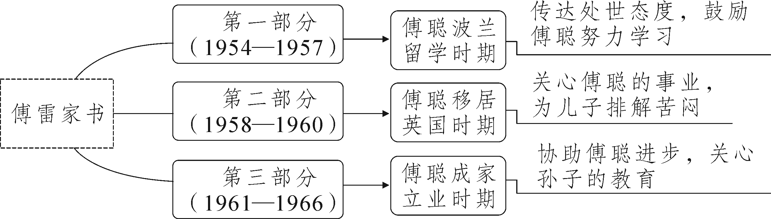
师：上面是老师绘制的一个思维导图，同学们还可以分类细化，根据艺术修养、父子情深、生活细节、人际交往、读书求学、感情处理等内容进行绘制。
（生自由分类细化，师指导）
【设计意图】
本环节通过整体梳理，整合信息，让学生对本书的结构和内容有了大致的了解，也为后面的选择性阅读做了铺垫。
四、选择性阅读
师：通过我们刚刚的梳理，相信同学们对这一本书有了一个初步的印象，现在，我们就可以开始“选择性阅读”了。
（生自学课本P72的“读书方法指导”，师指导选择内容）
（1）选择的角度。
师：选择性阅读是一种理性的、目的性很强的阅读方式，一千个读者眼中就有一千个哈姆雷特。有的人可以从中借鉴傅雷的教子之道；有人把这本书当成艺术学徒的入门读物；也有人从这本书中研究傅雷的为人。同学们可以根据自己的兴趣爱好、阅读目的来选择不同类型的内容进行阅读，以下这几个角度大家都是可以选择的：
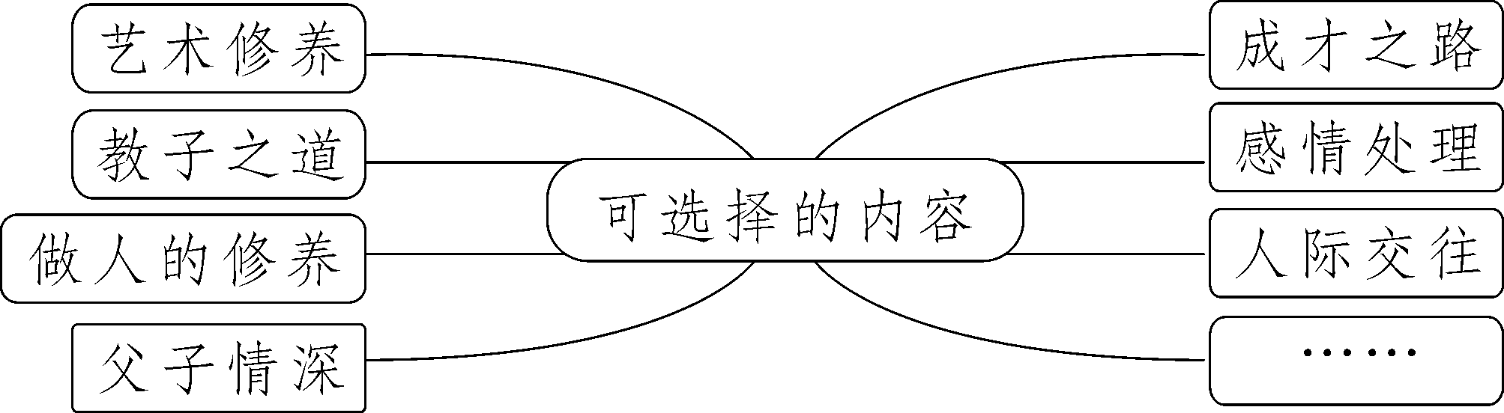
（2）选择示范。
师：读《傅雷家书》，还有一些科普类的书，我们可能第一遍读的时候会觉得它是比较琐碎的，不好懂。那么，我们可以根据自己的兴趣进行选择阅读，集中精力去读我们想读的内容。不动笔墨不读书，在读《朝花夕拾》《骆驼祥子》《西游记》《红星照耀中国》《昆虫记》等名著的过程中，我们学了很多读书方法，知道了怎样进行圈点批注。
批注可从不同角度入手，如：
①概括：概括内容、中心思想、线索，划分文章结构。
②赏析：从修辞手法、用词、人物描写、表达方式、写作手法、构思技巧等方面进行赏析。
③评价：对文中人物、情节等进行评价、联想、质疑等。
师：老师对傅雷的教子之道最感兴趣，将相关的语句和段落抄了下来，也做了一些批注。接下来请同学们跟随老师一起来看一看傅雷的教子之道。
（师展示自己的阅读内容及阅读卡片）
阅读内容一：
一九五四年八月十六日晚
你素来有两个习惯：一是到别人家里，进了屋子，脱了大衣，却留着丝围巾；二是常常把手插在上衣口袋里，或是裤袋里。这两件都不合西洋的礼貌。围巾必须和大衣一同脱在衣帽间，不穿大衣时，也要除去围巾。手插在上衣袋里比插在裤袋里更无礼貌，切忌切忌！何况还要使衣服走样。你所来往的圈子特别是有教育的圈子，一举一动务须特别留意。对客气的人，或是师长，或是老年人，说话时手要垂直，人要立直。你这种规矩成了习惯，一辈子都有好处。
在饭桌上，两手不拿刀叉时，也要平放在桌面上，不能放在桌下，搁在自己腿上或膝盖上。你只要留心别的有教养的青年就可知道。刀叉尤其不要掉在盘下，叮叮当当的！
出台行礼或谢幕，面部表情要温和，切勿像过去那样太严肃。这与群众情绪大有关系，应及时注意。只要不急，心里放平静些，表情自然会和缓。
总而言之，你要学习的不仅仅在音乐，还要在举动、态度、礼貌各方面吸收别人的长处。这些，我在留学的时代是极注意的。
《傅雷家书》选择性阅读卡片一
阅读的信件 | 1954年8月16日信
选择关注的话题 | 读书求学（ ） 生活细节（√）人际交往（ ）感情处理（ ）
话题要点概括 | ①到别人家做客要脱掉围巾和大衣。②不要把手插在衣袋里。③跟长辈说话时手要垂直，人要立直。④吃饭不拿刀叉时，两手要平放在桌面上。⑤出台行礼或谢幕，面部表情要温和
选择赏读的佳句 | 总而言之，你要学习的不仅仅在音乐，还要在举动、态度、礼貌各方面吸收别人的长处。这些，我在留学的时代是极注意的
选择批注的方式 | 赏析式批注（ ） 评价式批注（ ）  质疑式批注（√）想象式批注（√）
我的批注 | 年轻留学时的傅雷肯定是个风度翩翩的君子，穿着西服，打着领结，戴着黑框圆眼镜，手中拿着一卷书。傅雷有怎样的留学经历呢？
师讲解：我想采访一下同学们，平时爸爸妈妈对你教育最多的是什么?（生互动）可能很多同学说到了，爸爸妈妈对自己教育更多的是一种生活上的教育。那么我们来看一看傅雷在生活上是如何教育他的孩子的。请同学们看这样几句话：“围巾必须和大衣一同脱在衣帽间，不穿大衣时，也要除去围巾。手插在上衣袋里比插在裤袋里更无礼貌，切忌切忌！”“对客气的人，或是师长，或是老年人，说话时手要垂直，人要立直。”“在饭桌上，两手不拿刀叉时，也要平放在桌面上，不能放在桌下，搁在自己腿上或膝盖上。”
同学们是不是觉得很熟悉，你们的爸爸妈妈是不是也经常对你们说类似的话呢？可能有些同学会觉得老师和父母总喜欢对你们树立规矩，总是对你们的一些生活小细节看不顺眼，但其实这也是爸爸妈妈爱你们的一种方式。
阅读内容二：
一九五四年三月二十四日上午
在公共团体中，赶任务而妨碍正常学习是免不了的，这一点我早料到。一切只有你自己用坚定的意志和立场，向领导婉转而有力的去争取。否则出国的准备又能做到多少呢？特别是乐理方面，我一直放心不下。从今以后，处处都要靠你个人的毅力、信念与意志——实践的意志。
另外一点我可以告诉你：就是我一生任何时期，闹恋爱最热烈的时候，也没有忘却对学问的忠诚。学问第一，艺术第一，真理第一，爱情第二，这是我至此为止没有变过的原则。你的情形与我不同：少年得志，更要想到“盛名之下，其实难副”，更要战战兢兢，不负国人对你的期望。你对政府的感激，只有用行动来表现才算是真正的感激！我想你心目中的偶像一定也是Bach[巴赫]、Beethoven[贝多芬]、Chopin[肖邦]等等第一，爱人第二。既然如此，你目前所能支配的精力与时间，只能贡献给你第一个偶像，还轮不到第二个神明。你说是不是？可惜你没有早学好写作的技术，否则过剩的感情就可用写作（乐曲）来发泄，一个艺术家必须能把自己的感情“升华”，才能于人有益。我绝不是看了来信，夸张你的苦闷，因而着急；但我知道你多少是有苦闷的，我随便和你谈谈，也许能帮助你廓清一些心情。
《傅雷家书》选择性阅读卡片二
阅读的信件 | 1954年3月24日信
选择关注的话题 | 读书求学（ ） 生活细节（ ）人际交往（ ）感情处理（√）
话题要点概括 | ①因年纪尚小出国在即，对待男女之事更要谨慎。②即使谈恋爱，也要把学问、艺术、真理放在第一位，爱情放在第二位
选择赏读的佳句 | 我绝不是看了来信，夸张你的苦闷，因而着急；但我知道你多少是有苦闷的，我随便和你谈谈，也许能帮助你廓清一些心情
选择批注的方式 | 赏析式批注（ ） 评价式批注（√）  质疑式批注（ ）想象式批注（ ）
我的批注 | 这是一个非常细心的父亲。他能读出孩子的苦闷，主动跟孩子交谈。这样能让孩子把自己当成信任的朋友，消除隔阂
师解说：在《傅雷家书》中，傅雷不仅和儿子交流了生活的细节，还交流了爱情的问题。傅雷告诉儿子，对待男女之事要谨慎。除此之外，傅雷给儿子提出的建议还涉及很多方面，同学们课下可选择其中一个或几个方面，一起探讨傅雷的教子之道。
【设计意图】
本次阅读指导课旨在教会学生如何进行选择性阅读。介绍选择性阅读的方法，帮助学生集中某个专题，提取素材，沉浸其中，教师要和学生一起读原著，自己先试着做阅读卡片，给学生示范。
五、自主阅读
师：同学们，老师刚刚给大家分享了选读的傅雷教子部分的内容，也用选择性阅读的卡片告诉同学们在阅读中怎样去深入精读。不知道大家对选择性阅读这种阅读方法是否有了一定的了解呢？
1.选择主题阅读内容
到了八年级，同学们逐渐进入青春期，亲子关系对于有些同学来说，可能成为一个很敏感的话题。课后，大家可以先从亲子关系入手，去选择阅读“父子情深”的内容，看看傅雷是如何沟通、理解、表达情感的，可以帮助大家在一定程度上理解自己父母的情感。至于其他大家感兴趣的方面，可以在集中精力解决完“父子情深”内容后，再专心解决另一个。
2.完成阅读卡片
【设计意图】
本环节引导学生由阅读书到思考实际生活，在阅读“父子情深”内容后，理解亲情，既尊重学生的个性化阅读，又培养学生良好的品德，并为后续的交流做准备。
第2课时
1.展示交流专题阅读探究成果。
2.感受父子深情，理解亲情。
一、交流展读
时间的脚步总是匆匆，家书已远，亲情永存。这节课，让我们再次走进《傅雷家书》，于点滴文字间找寻隐藏着的亲情密码。
1.交流阅读感受
（采用读书卡漂流的方式，生交流阅读感受)
（1）小组内读书卡片漂流，组员轮流分享读书卡，全员参与交流感受。
（2）小组内仔细研读组员的读书卡片，选择能体现傅雷严父、慈父、良师、挚友等不同角色的片段。
（3）小组内分工合作，朗读这些语段，说说读出了什么，为什么这样读。
2.全班交流，朗读展示
（两人合作，一生朗读，一生评说）
预设 朗读片段一：亲爱的孩子：等了多久，终于等着了你的信。你忙，我们自然想象得到，也自然原谅你写信写得迟。只担心一件事，怕你吃东西不正常不努力，营养不够。希望你为了我们，“努力加餐饭！”我指的特别是肉类，不一定要多吃米饭。
评价：这段话写出了傅雷慈父的一面，盼着孩子来信，担心孩子营养不够，有点像妈妈一样碎碎念。所以，这里需要读得很轻很慢。
朗读片段二：你素来有两个习惯:一是到别人家里，进了屋子，脱了大衣，却留着丝围巾；二是常常把手插在上衣口袋里，或是裤袋里。这两件都不合西洋的礼貌。围巾必须和大衣一同脱在衣帽间，不穿大衣时，也要除去围巾。手插在上衣袋里比插在裤袋里更无礼貌，切忌切忌！何况还要使衣服走样。你所来往的圈子特别是有教育的圈子，一举一动务须特别留意。对客气的人，或是师长，或是老年人，说话时手要垂直，人要立直。你这种规矩成了习惯，一辈子都有好处。
评价：这段话刻画了一个细心又严厉的父亲形象。他注意到儿子两个坏习惯，严厉地提出要求，希望儿子有良好的礼仪。把“切忌切忌”读得快而重，体现当时傅雷郑重迫切的心情。
朗读片段三：你如今每次登台都与国家面子有关;个人的荣辱得失事小，国家的荣辱得失事大！你既热爱祖国，这一点尤其不能忘了。为了身体，为了精神，为了艺术，为了国家的荣誉，你都不能不大大减少你的演出。为这件事，我从接信以来未能安睡，往往为此一夜数惊！
评价：这段话体现了傅雷良师的角色。傅雷警醒儿子需以国家荣辱为重，这种谆谆教诲振聋发聩。同时，这些句子运用对比和排比的修辞手法，在读这段时应该读得有力，语调高昂。
朗读片段四：我高兴的是我又多了一个朋友；儿子变了朋友,世界上有什么事可以和这种幸福相比的！尽管将来你我之间离多别少,但我精神上至少是温暖的,不孤独的。我相信我一定会做到不太落伍，不太冬烘，不至于惹你厌烦。
评价：这段话表明傅雷朋友的角色。他把孩子当成朋友，为人生得一知己而感到兴奋、自豪。在读这段话时声音应洪亮，感情应充沛。
小结：我们组还发现傅雷对傅聪的称呼有很多，如聪、聪儿、孩子、亲爱的聪、亲爱的孩子。有时两个同时用，比如“聪，亲爱的孩子！”一直以来，我们都觉得父爱不善表达，可是傅雷的这些亲昵直白的称呼表达了他对傅聪的爱，是这么的温柔，如慈母一般。所以，读这些称呼时我们要读得轻柔深情些。
【设计意图】
这一环节不仅能展示学生的阅读成果，还能使学生感受到阅读的成就感，并在相互交流中产生更深刻的理解和感悟，在朗读和评价中体会父爱。
二、感悟成长
1.解读“虎爸”
师：在同学们的阅读分享中，傅雷这样一个深爱儿子的父亲形象深入人心。其实，傅雷早期对傅聪的教育是很严苛的，是一个“虎爸”的形象。我们一起来看一则小故事。
父子二人就贝多芬小提琴奏鸣曲哪一首最重要的问题展开激烈争论。傅雷认为傅聪太狂妄，所以父亲坚持己见，导致双方发生了严重的冲突。在父亲勃然大怒的情况下，倔强的傅聪毅然离家出走，住在父亲好友毛楚恩家接近一月……
师解说：这是发生1953年正月的事。后来，傅雷在第一封家信（1954年1月18日至19日）中进行了深刻的忏悔。
老想到五三年正月的事，我良心上的责备简直消释不了。孩子，我虐待了你，我永远对不起你，我永远补赎不了这种罪过！这些念头整整一天没离开过我的头脑，只是不敢向妈妈说。人生做错了一件事，良心就永久不得安宁！真的，巴尔扎克说得好：有些罪过只能补赎，不能洗刷！
师解说：其实，有同学已经从傅雷的生平中了解到，他是一个脾气暴躁、秉性乖戾的人。可是，他能如此诚恳地向儿子承认自己的错误，放下面子，这足见他对儿子的用心到了何种程度。
2.学会理解和交流
师：同学们，人无完人，可能我们的父母没有那么高深的学问，可能从来没有给我们写过信，也可能很少与我们有内心的交流，甚至在我们犯了错误时给我们的是过多的呵责。但是，我们永远无法否认父母那份浓浓的爱子之情。
回忆我们的成长，小时候总是父母牵着我们过马路，耳边总有他们的叮咛、嘱咐。但是，渐渐地，这种叮咛越来越少了，不是他们不愿意说，而是我们总觉得没时间去听；渐渐地，曾经牵着我们的人，头发白了，背也弯了，手脚越来越不听使唤了，他们也越发希望常常听到我们的消息了……
让我们怀着理解包容、共同成长的初心，回家后多与父母进行交流与沟通，建议同学们给自己的父母写一封信，回忆与父母之间生活的点滴，交流自己的真实想法，说出内心的困惑或建议，促进自己与父母共同成长。
【设计意图】
结合生活实际，学以致用，引导学生审视自己生活中与父母的关系，促进孩子与父母的交流与沟通,用撰写家书的方式表达自己的感受。
三、课外拓展
1.整理补充
展示结束后整理好自己的阅读成果，补充修正自己的不足，形成自己的完整的名著阅读知识库。
2.课外阅读
运用你学到的阅读方法，可以继续有选择地阅读《傅雷家书》，也可以阅读教材推荐的乔斯坦·贾德的《苏菲的世界》和朱光潜的《给青年的十二封信》。
【设计意图】
本环节旨在引导学生完善阅读方法，拓展自己的阅读思路，形成积累。

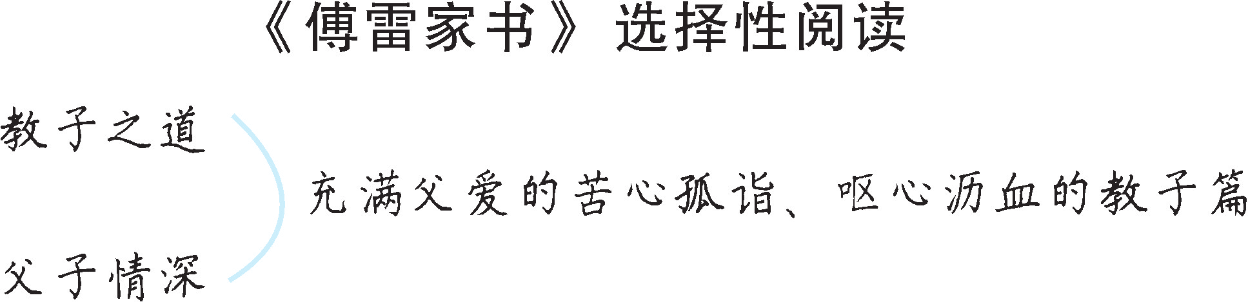

八年级的学生已经有一定的阅读基础，具备了提取信息、感受情感的能力。随着世界观、人生观、价值观的逐步形成，他们品读鉴赏文学作品的能力也在不断提升。但对于选择性阅读及其方法还没有系统性认识和应用，没办法在阅读大部头、大容量的名著时集中一个专题，提取各种素材，沉浸于其中，所以教师的指导是十分必要的。因此，本课教学设计以教给学生选择性阅读的方法为主，从如何把握整体，到如何进行选择，再到如何进行主题探究都做了很好的阅读指导示范，成为学生阅读的指向标。
同时，《傅雷家书》内容驳杂，学生自读的时候难以真正深入文本，从而全面、深刻地理解傅雷对儿子深沉的父爱。这需要老师引领学生沉入书本，在对作品的鉴赏中去体会其中的深情。而且，八年级学生正处于青春期，生理、心理变化很大，一方面情绪易波动，另一方面又期待父母的认可，亲子关系可能比较紧张。于是，本课教学设计在讲授阅读方法后，设计了“《傅雷家书》选择性阅读卡片”，引导学生进行“父子深情”的探究。然后，在第2课时的探究展示活动中引导学生审视自己与父母的关系，给他们搭建和父母交流的桥梁，让他们在阅读、写作活动中不仅仅收获阅读的成果，更能获得真正的成长。

